МБОУ «Средняя общеобразовательная школа № 54

с углубленным изучением отдельных предметов» Авиастроительного района г. Казани

Педагогический проект
Взаимосвязь религии и искусства
Методическое пособие для уроков искусства и МХК

Оглавление

Введение………………………………………………………………стр.3-4
Глава 1. Единство искусства и религии (исторический экскурс)…стр.4-9
Глава 2. Синтез искусств в мировых религиях……………………..стр.10
Христианство………………………………………………..стр.10-11
Ислам……………………………………………………… стр.11-12
Буддизм…………………………………………………….. стр.12-13
Иудаизм
Глава 3. Место православия в искусстве и культуре России...стр.
Заключение…………………………………………………………..стр.
Литература

Введение

«Искусство никогда не оставляло человека, всегда отвечало его потребностям и его идеалу, всегда помогало ему в отыскании этого идеала - рождалось с человеком, развивалось рядом с его исторической жизнью»
Ф. М. Достоевский
Человечество всегда интересовало – что такое религия, откуда она взялась, из чего состоит. И рядом с религией всегда шло искусство.
Искусство всегда сопровождало религию, начиная с древнейших времён и до сегодняшнего дня. Многие памятники искусства являются символом веры, символом религии. Афинский Парфенон – языческий храм. Великие европейские храмы – Кёльнский, Реймский, Парижской Богоматери – это «молитва в камне». Музыка великого Баха - это молитва слышимая. Искусство модерна – имеет своим главным предметом отношения между человеком и Богом, если вспомнить Фауста Гёте и лермонтовского Демона. Смысл «Чёрного квадрата» Малевича – выход за пределы реального мира, образ небытия. Особое значение имеет взаимосвязь религии и искусства в русской культуре, от Софийских соборов Киева и Новгорода, «Троицы» А.Рублёва до великой русской литературы XIX - XX в.в.
Изучение истории религии основано во многом на изучении религиозных памятников, являющихся убедительными примерами связи религии и искусства. Под религиозными памятниками мы подразумеваем, прежде всего, культовые памятники: памятники религиозного искусства (живописи, музыки), религиозной литературы, религиозной архитектуры, создатели которых собственно и преследовали культовые цели. Имея функциональный характер, многие религиозные памятники одновременно являются достижениями мировой культуры. В истории живописи и литературы есть произведения на религиозные темы. Многие картины, представленные в Государственном Эрмитаже или в любом художественном музее мира непонятны, если не знаешь библейские сюжеты. О том, что авторы великих произведений искусства и литературы вдохновлялись религиозными чувствами и библейскими сюжетами, хорошо известно. В их создании участвовали гениальные архитекторы, художники, мастера фресковой живописи, иконописцы, композиторы. Тем самым религия оказала огромное влияние на развитие всех видов искусства, а, следовательно, культуры вообще.
Тема связи религии и искусства показалась мне интересной, особенно в сфере изучения школьных предметов - искусства и мировой художественной культуры.
Цель исследования: показать взаимосвязь искусства и религиозных верований как составных элементов духовной культуры общества.
Гипотеза: искусство и религия взаимосвязаны между собой, взаимодополняют друг друга и помогают в познании мира
Актуальность исследования: данная работа может помочь учащимся 9-11 классах общеобразовательных школ при изучении темы «Храмовый синтез искусства» и «Религиозные верования в культуре народов мира»
Практическая значимость исследовательской работы заключается в том, что она может быть использована учителем в процессе преподавания дисциплины «Мировая художественная культура».
Новизна работы в том, что в доступных источниках не хватает хронологически расположенного конкретного материала, помогающего показать связь искусства и религии от первобытности до наших дней.

Глава 1. Единство искусства и религии (исторический экскурс)

Религия использовала всю выразительность искусства, чтобы оформить свои обряды и традиции. Церковь рано поняла силу воздействия художественного творчества на человека, его эмоции. Первое профессиональное искусство возникло именно как религиозное. Первоначально искусство было необходимо религии для того, чтобы произвести впечатление на простой народ (величественность и красота храмов), объяснить ему в доступной форме основные положения этой веры (религиозные сюжеты в живописи и литературе). Творения художника воздействует на чувства человека, его эмоции. Это и использует религия, которая посредством искусства проникает к сердцу, к душе человека, чтобы обратить его в свою веру.
До сих пор религия не может обойтись без искусства, на развитие которого она во многом повлияла. Зарождение искусства восходит к первобытной эпохе, когда человек впервые попытался отразить свои представления об окружающем мире в искусстве, что способствовало закреплению и передаче знаний и навыков, возникновению еще одной формы общения между людьми. Надо отметить, что в первобытном обществе художественная деятельность человека была неразрывно связана со всеми существовавшими формами духовной и материальной культуры: мифологией, религией, бытовым укладом. Согласно данным археологов уже в эпоху палеолита (древнекаменного века) около 35-10 тыс. до н. э. появились основные виды изобразительного искусства (скульптура, живопись, графика).
Религия первобытной эпохи нашла своё отражение и в наскальных рисунках. Наиболее интересные из них были обнаружены на рубеже XIX и XX века в Северной Италии, а также на юге Франции.
Самая главная отличительная особенность искусства Древнего Египта заключается в том, что оно было призвано обслуживать потребности религии, в том числе заупокойного культа и государственного культа обожествленного фараона. Памятники древнеегипетского искусства на протяжении всей его истории имели в подавляющем большинстве культовое значение. Основными памятниками, отразившими эти воззрения, являются разнообразные религиозные тексты: гимны и молитвы богам, записи погребальных обрядов на стенах гробниц. Величайшими произведениями искусства Древнего Египта являются пирамиды. Пирамида в архитектуре Древнего Египта – это монументальная царская гробница, воплощавшая идею сверхчеловеческого величия обожествленного фараона.
Второй после Египта значительной областью, ставшей очагом древневосточной культуры, областью, создавшей огромные художественные ценности, были страны Передней Азии с разноплеменным населением: Шумер, Аккад, Вавилон, Ассирия, Палестина, государство Урарту. Искусство многих из них до конца еще не изучено, но те памятники, которые открыты археологами, говорят о том, что оно было также тесным образом связано с религией этих народов
Религия и мифология Древней Греции оказала огромное влияние на развитие культуры и искусства всего мира и положила начало бесчисленному множеству бытовых представлений о человеке, богах и героях. Религиозные представления и религиозный быт древних греков находились в тесной связи со всей их исторической жизнью. Человекоподобные боги и богини предстают перед нами как произведения древнегреческой скульптуры.
Древний Рим дал искусству целый Пантеон богов, в котором скульптура Античности достигла наивысшего расцвета. А храмы Античности – Акрополь, Римский форум - являются выражением искусства в политеизме религий того времени. Храмы же были хранилищами произведений искусства.
Роль религии в византийской цивилизации нельзя переоценить. Искусство было полностью подчинено религии. Византийские храмы поражали своим величием и красотой. Но Византия славилась не только шедеврами архитектуры. Не менее успешно развивались и другие виды, и жанры искусства - мозаика, фреска, иконопись, книжная миниатюра, литература. Поражающая воображение красотой выделяется мозаика Софии Константинопольской. Византийские мастера создали непревзойденные шедевры мозаики, которые являются украшением многих храмов. Высокого уровня достигает в Византии иконопись. В 1453 г. под натиском турок Византия пала, однако ее культура продолжает существовать и в наши дни. Свой главный вклад в мировую духовную культуру Византия внесла, прежде всего, через утверждение и развитие православного христианства и связанного с ним искусства.
Средневековое искусство от своего возникновения и до падения (V-XVII века) было под постоянным присмотром и влиянием религиозного мышления. В догматах освящался феодальный строй, а его влияние отражалось на нравственных идеалах, морали и философии. Образованным классом считалось духовенство и благодаря своей идеологической силе являлось главным заказчиком искусства.
Громадную роль в жизни средневекового общества играли католическая церковь и христианская религия. На смену античным представлениям о «завершённом» мире – приходит осознание людьми, что они лишь частички мироздания и являются подчинёнными невидимой божественной силе. Религиозные идеи дали толчок для развития архитектуры – возводятся христианские храмы, которые украшались росписями и рельефными рисунками, часто они сопровождались колоннами и статуями.
Музыка считалась неотъемлемым элементом жизни людей того времени. Она всегда сопровождала праздники, торжества, дни рождения. Среди наиболее популярных инструментов были рожки, флейты, колокольчики, бубны, свистульки, барабаны. Из восточных стран в музыку средневековья пришла лютня. Были в мотивах того времени ритуальные черты. К примеру, в начале весны сочинялась специальная музыка, под которую люди прогоняли духов зимы и возвещали наступление тепла. Под Рождество всегда звучал колокольный звон. Он нес благую весть о появлении Спасителя.
Романский стиль зарождался в условиях развития феодализма и распространения идеологии католической церкви. Основное строительство, создание скульптур, оформление рукописей осуществлялось монахами. Церковь достаточно долго была источником, распространявшим средневековое искусство. Архитектура также была культовой. В строго симметричных композициях преобладала фигура Христа.
В готическом стиле скульптура выступала в качестве основного вида изобразительного искусства. Соборы снаружи и внутри украшали большим количеством рельефов и статуй. Претерпел изменения и образ Христа. В готике на первый план стала выходить тема мученичества. В искусстве начал складываться культ Богоматери. Вместе с этим у людей сохранилась вера в чудеса, сказочных чудовищ, фантастических животных. Их изображения можно встретить в готике также часто, как и в романском стиле.
Страстность эпохи Возрождения отразилась во взаимоотношениях новой культуры с религией и церковью. Создавая новое искусство, Ренессанс сохраняет прежние традиции: использует известные сюжеты в большинстве произведений различных видов и жанров искусства — библейские или мифологические персонажи и их истории, бытовые сцены, характерные для любого времени, хотя каждое явление наполнено новым содержанием.
И еще одно завоевание культуры эпохи Возрождения, воистину перевернувшее мир культуры, наложившее отпечаток на культуру всего мира, — это великое изобретение книгопечатания. В середине XV века в Майнце была напечатана первая Библия. И как не стремилось Возрождение к освобождению человека, искусство в это время не смогло до конца отказаться от религии, и великие титаны Ренессанса, такие как Леонардо да Винчи, Рафаэль, Тициан, изображали на своих полотнах и фресках Святых мадонн и сцены из библейских сюжетов, а первой книгой в мире, которую напечатали, была Библия.
В конце XVII века началась эпоха Просвещения, которая охватила все последующее XVIII столетие. Эта эпоха подарила миру новое искусство. Религиозное начало сдавало позиции. Но люди не перестали верить в Бога, поэтому искусство в религиозной культуре не утратило свою силу. Художественные произведения не переставали следовать античным римским и греческим принципам, особенно в классицизме.
Именно в эпоху Просвещения сложился современный музыкальный язык. Его основоположником считается Иоганн Бах. Этот великий композитор писал произведения во всех жанрах (исключением была опера). Апогеем творчества Баха становятся Евангельские легенды («Страсти по Иоанну», «Страсти по Матфею»), их образы приближаются к людям жизненностью своих страданий. В этой музыке слышалось все: и хождение Христа, который шел на смерть, и боль рыдающего Петра, и ненависть, страх и раскаяние толпы.
В архитектуре утвердился классический тип симметричной крестово-купольной базилики. Здания представляют собой в плане греческий крест, в центре которого возвышается купол, опирающийся на четыре столба. Именно этот вариант классицизма надолго определил развитие церковной архитектуры не только во Франции, но и во всей Европе (собор св. Павла в Лондоне, Исаакиевский собор в Петербурге).
Светское зодчество в XVIII веке, впервые за долгую историю, берет верх над религиозным по всей территории Европы. Но, несмотря на это, в Европе не перестают возникать величественные храмы и соборы, в которых прихожане «встречаются» с Богом, где на стенах иконы и фрески на религиозные сюжеты, где звучит григорианский хорал или поёт церковный хор.
Для Нового времени характерен всеобъемлющий религиозный кризис. Речь идёт не только о кризисе христианства, но вообще о дискредитации религиозного сознания. Это явление связано с бурным развитием науки. Религию объявили чем - то устаревшим, бесполезным и бездоказательным. Но это не значит, что пути искусства и религии разошлись. Так, на Западе, несмотря на внешнее отделение искусства XIX – XX вв. от христианства, именно христианство следует признать одним из самых важных источников характерного для западного искусства нравственного идеала. Из этого источника черпали вдохновение и силы писатели и художники, композиторы и мыслители. Сам характер и способ связей искусства и религии в истории культуры может существенно меняться, но при этом они постоянно находятся во взаимодействии.
После расхождения путей религии и искусства процесс их постоянного взаимодействия – взаимодополнения и взаимообогащения – продолжался. Точнее следовало бы говорить не о расхождении, а о возникновении двух относительно самостоятельных форм существования культуры. Одна из этих форм, религия, сохранила тесную связь с традиционными искусствами. В то же время другая, светская форма, собственно искусство, сохранила тенденцию к постоянной модернизации, обновлению содержания и художественных форм. Однако и обновленное светское искусство сохраняло связь с искусством религиозным в своих символах и образах, темах и проблемах, сюжетах и мотивах.
Новое время и современность породили множество шедевров музыки, свободных от религиозного содержания. Но и в этих светских музыкальных произведениях (особенно в тех, которые следуют великим классическим традициям) нетрудно обнаружить глубокое их родство с религиозными истоками.
Иное отношение к книгам и слову несла литература Нового времени. Слово постепенно теряло свое сакральное содержание и становилось светским, в котором все большую роль начинала играть идеология. Тем не менее, новая и новейшая литература отнюдь не порвала с религиозными сюжетами, персонажами и идеями. Хотя они и занимают в ней несравненно меньшее место, чем в прошлом.
В самом начале XX в. отечественная церковная музыка пополнилась такими шедеврами, как «Всенощное бдение» и «Литургия Иоанна Златоуста» С. В. Рахманинова. Произведения были созданы композитором в результате тщательного изучения традиций знаменного пения, но с привлечением всего богатства приемов современного хорового пения. Поэтому они часто звучат теперь как в концертных залах, так и в храмах на богослужении. На протяжении XVIII - XX вв. русская литература, живопись и музыка неоднократно пытались вернуть утраченный синтез религии и искусства. Религиозные по своему происхождению мотивы, сюжеты и образы можно обнаружить в творчестве всех значительных мастеров художественного слова XVIII - XX вв.
Современный мир постоянно меняется и развивается. Традиционные религии, хотя во многом и утрачивают свое влияние на человека и общество, но все-таки не исчезают, и, главное, сохраняется и даже возрастает интерес к религии.
Новизна идей, с которыми XX век стремительно ворвался в мировую культуру, поистине ошеломляюща. По сути, XX в. начался по мере осознания того, что «умерли все боги, остался человек» наедине со своим могуществом и несовершенством. С одной стороны, потеря мудрого распорядителя всей земной жизни и великого Художника, которым является Бог, вызвала невиданный оптимизм и творческую энергию, с другой, - пугала человека открывшейся пустотой и той невиданной ответственностью, которую он ощутил.
В середине XX века Ватиканом была сформулирована необходимость приближения комплекса искусств к национальным особенностям разных регионов, указано на возможность пересмотра храмовой архитектуры согласно новейших течений в ней. Так, при храмах стали появляться места, отведенные для отдыха, занятий спортом, специальные детские помещения, концертные залы, в которых часто демонстрировались произведения искусства, никоим образом с культовыми задачами не связаны. Так, в начале 70-х годов в Сикстинской капелле и 55 смежных залах Ватикана состоялась грандиозная выставка произведений Гойи, Гогена, Шагала, Дали, Пикассо, Матисса - всего более 250 художников и скульпторов, творчество которых непосредственного отношения к литургических нужд не имеет, но содержит, по мнению современников, высокодуховное и нравственное начало. Вскоре в Ватикане открывается Музей современного искусства.
В современном искусстве интерес вызывает и проблема взаимоотношения кинематографа и религии, которые всегда были непростыми. Священнослужители Запада раньше остальных поняли, что кино может служить весьма мощной силой «продвижения религиозных идей» в массы. Настороженно - подозрительное поначалу отношение к кинематографу весьма скоро сменилось у них намерением интегрировать киноэкран в сферу религиозно-пропагандистской деятельности, что сделалось составной частью модернизации христианства.
Следует отметить, что современные религиозные идеологи существенно пересмотрели свое отношение к искусству, пытаются использовать в своих интересах его новые формы. Так, они используют конструктивизм при строительстве храмов, абстракционизм в различных его вариантах при их оформлении. Многие религиозные организации (главным образом протестантские) используют в храмах легкую музыку. Наряду с джазовым сопровождением богослужений применяются танцевальные вставки, устраиваются танцевальные и музыкальные вечера. Церковники ищут возможности усилить религиозное воздействие на молодежь и через сферу современных ритмов и мелодий.

Глава 2. Синтез искусств в мировых религиях

Религия и искусство в ходе их исторического развития не просто взаимодействовали, они проникали друг в друга, переплетались между собой, сливались, образуя те своеобразные явления истории культуры, которые мы обозначаем термином «религиозное искусство».
Никакая религия не может существовать без культа, т.е. системы особых действий, с помощью которых религиозные люди пытаются влиять на сверхъестественные объекты их веры – духов и т.п. Культовые действия предполагают создание особой обстановки, отличной от повседневности, насыщенной религиозными символами и образами сверхъестественных сил и существ.
Основная ценность абсолютно любой религии, будь то христианство, буддизм или ислам,- храмы, воплощающие образ мироустройства. Такие культовые постройки - жилища вездесущего неземного Бога на Земле. Это места, где происходит обретение Бога через молитву, единение с Ним через таинство и спасение души. Такое соединение искусств принято называть храмовым синтезом искусств.
Общечеловеческие законы искусства, воплощённые в верованиях, обрядах, религиозных ритуалах, канонах архитектуры, монументального и декоративно-прикладного искусства, живописи, скульптуры, художественного слова и музыки в слиянии одного художественного целого, - вот неполный список того, что преподносит человечеству синтез храмового искусства. Причём и возникновение, и развитие, и само существование этого феномена отличаются у разных народов некоторым сходством.

Христианство

В I веке н. э. с распространением христианства на почву античной культуры упало зерно, которое дало росток новому искусству, особенному по своей природе и внешней форме. В христианстве, как известно, очень рано появились изображения, имеющие целью символически выразить любовь Христову (изображения доброго пастыря). Воспроизведение Креста как символического знака или позднее – как изображение страдающего на кресте Спасителя, а потом и картины библейских событий помогали христианину представить себе Христа. С тех пор вот уже на протяжении более двадцати веков христианская религия и искусство идут рядом бок о бок.
Самый главный религиозный шедевр Христианства – храм. Храм – это символ земного неба, ковчег (корабль) спасения для верующих среди бурь житейского моря. В соответствии с символикой пространства и ориентацией на богослужение строилась система росписей в древнерусском храме. Коль скоро Христос жил среди нас, о Нем можно не только написать в книге, но Его можно изобразить. Эти изображения стали называть иконами (от греческого «образ», «изображение»).
Высокая музыкальность слова, древние иконы со строгими ликами, торжественная архитектура храмов, монументальные фрески, полная достоинства пластика скульптур, красивые и точнейшим образом взвешенные мелодии церковной музыки - всё это рождает возвышенные нравственные чувства, когда приходят мысли о жизни и смерти, о грехе и о раскаянии, когда душа стремится к идеалу и истине. Синтез храмового искусства обращается к состраданию и сочувствию, покою и умилению, одухотворению и просветлённой радости.
Грандиозность и величественность архитектурного образа католического собора звучит особенно возвышенно в светлом, взлетающем пространстве интерьера. Мощным потоком вверх устремляются все элементы декора: тонкие, изящные столбы, колонны, стрельчатые арки. Огромные ажурные окна с цветными стеклами — витражами — делают прозрачной и легкой преграду между интерьером собора и внешним миром.
Архитектура, скульптура, живопись, таинство литургического действа в православном храме соотносятся с хоровым пением без сопровождения (акапелла). В католическом — не только с пением, но и со звучанием органа.
Таким образом, мы ясно увидели, что только в неразрывном синтезе архитектуры, изобразительного искусства музыки и литературы рождается новое символическое пространство христианского храма, как модель Вселенной, которая для верующего человека объединяет в себе два мира.

Ислам

По представлениям мусульман идеальный человек должен прогонять от себя греховные мысли, совершать добрые поступки, стремиться к знаниям, быть добрым, скромным, терпеливым и чистоплотным. Также истинный правоверный не курит, не употребляет спиртного и не играет в азартные игры.
Мусульманский храм (мечеть) своим великим куполом символизирует единого Бога (Аллаха) и минаретом (башня около мечети) — его пророка (Магомета). В религиозной культуре ислама из всех видов искусств преимущество получили архитектура (дворцы, мечети) и поэзия, звучащая под аккомпанемент струнных инструментов. Изображение божества и любого живого существа считалось святотатством. Поэтому художественный стиль ислама — декоративный, орнаментальный. Бесконечный по своей природе орнамент служит способом художественного выражения исламского мироощущения. Именно орнамент (арабески) строится на ритмическом повторении основных мотивов. А в мусульманстве повторение считается одним из надежных способов постижения истины и выражения преданности Аллаху
Изобразительное начало как средство пропаганды религиозных идей оказалось исключенным из идеологической сферы ислама. Главными святынями стали не иконы и статуи, а старые рукописные Кораны. Наделенная выразительностью художественной формы, каллиграфия стала не только частью орнамента, но и оригинальным слагаемым живописно-пластического синтеза в мусульманском искусстве, одной из главных сфер приложения созидательных сил исламских творцов.
Иной характер носит культовая музыка ислама. Мусульманская религия строго регламентировала не только архитектуру, изобразительное искусство и зрелищные представления, но и музыкальное творчество. С одной стороны, музыка попала в ранг запрещённых Исламом искусств, а с другой - было создано богатейшее музыкальное наследство с характерными национальными традициями. Выразительный и динамичный голое служителя ислама - муэдзина (от араб. - «призывающий») должен был пять раз в день созывать верующих для молитвы Аллаху и обращать все их помыслы к Богу. Его главная задача сводилась к тому, чтобы донести смысловое, словесное значение призыва к молитве. Как правило, муэдзин обладает особым творческим даром, сильным и красивым голосом. Его призыв к молитве неизменно содержит одни и те же слова: «Нет Бога, кроме Аллаха, и Мухаммед - пророк его». А между тем всякий раз он импровизирует, по-новому и по-своему распевает их.
Буддизм
Здесь идеалом человека считается Будда, который изначально был обычным человеком, но смог достичь просветления (Нирваны). Древний буддийский храм, сооруженный из мощных обтесанных камней и плит, был основой для пышного и тяжелого орнаментального скульптурного декора, охватывающего почти всю его поверхность.
Буддийские Храмы были украшены настенной живописью, живописными свитками и скульптурами, отображавшими образы Будды, образы богов-хранителей, гневных и благостных, а также буддийских святых. Буддийская скульптура – деревянная, бронзовая, глиняная и лаковая – служила неотъемлемой частью буддийского ритуала, объектом молитвенного поклонения.
Древние буддийские Храмы становились произведениями зодчества и центрами многих искусств – архитектуры, садово-паркового искусства, скульптуры, живописи, каллиграфии, декоративно-прикладного искусства. Буддийские религиозные праздники сопровождаются обычно шествиями с театрализованными представлениями, музыкой и ритуальными танцами на открытом воздухе. Пагоды - буддийские храмы - украшены яркими фресками с изображением Будды, а мандалы – ритуальные предметы для медитации - имеют сложные симметричные орнаменты, изобилующие яркостью и красочностью.
В настоящее время создана довольно сложная и пёстрая система буддийских музыкальных традиций. В первую очередь музыка включается в сферу храмового ритуала, она также исполняется странствующими монахами и музыкантами. Существуют и сольные музицирования, связанные с определёнными формами медитации, то есть с состояниями углублённости» сосредоточенности и отрешённости от внешнего мира.
Музыка в буддийских храмах рассматривалась не как самостоятельное искусство, а как необходимый элемент буддийского ритуала, овладение которым входило в обязательную систему обучения монахов.

Иудаизм

Глава 3. Место православия в искусстве и культуре России

Величие русской культуры на протяжении десяти веков развития определялось её глубоким духовным содержанием, восходящим к православной нравственности и истории христианства.
Влияние религии на развитие культуры очень наглядно демонстрирует принятие Православия на Руси, которое вывело страну на совершенно новый уровень развития. Православие оставило свое наследство в культуре в виде храмового строительства, печатания книг, написания икон, изготовлением облачения. Кроме этого, большой след оставила церковь в духовности народа. Религия как форма культуры нашла свое отражение в «Троице» Рублева, «Тайной вечере» и других сюжетах в живописи; во множестве прекрасных храмов в архитектуре; а также в скульптуре и музыке. Что же касается литературы, то здесь особо видно влияние религии, особенно это касается величайшей книги – Библии, которая являются вместилищем мудрости, доброты и правды, источником творческого вдохновения.
С принятием Христианства на Русь пришли и новые для нее виды монументальной живописи – мозаика и фреска, а также станковая живопись – иконопись. Монументальная живопись была призвана не только украсить храм, но еще в большей степени должна была максимально, просто и лаконично раскрыть перед молящимся основные положения христианского вероучения – о Боге как Творце и Судье мира, Христе как спасителе человечества, пути спасения для людей, единстве небесной и земной церкви.
Специфика искусства Древней Руси заключалась в абсолютном преобладании станковой живописи – иконы, которая явилась классической формой изобразительного искусства средневековой Руси.
На протяжении веков икона на Руси была окружена ореолом огромного нравственного авторитета, она выступала носителем высоких этических идей. Живописные изображения угодников и библейских событий были в глазах народа не картинами, а священными предметами, и только тогда допускались в дома и храмы, когда вполне удовлетворяли правилам, освященным преданием.
На Руси в XV веке появляются художественные школы, расцветает зодчество и иконопись. Знаменитым представителем золотого века новгородской монументальной школы стал греческий мастер Феофан Грек. Он расписал более 40 церквей. Монументально-декоративные произведения, ставшие в одном ряду с другими величайшими творениями мирового искусства, создавал в XV веке Андрей Рублев. В память Сергия Радонежского он написал свое самое совершенное произведение – икону «Троица». Так, при Иване III возводится Успенский собор, Благовещенский собор, Грановитая палата, строятся стены Кремля. Самобытный национальный дух был воплощен в храме Василия Блаженного.
В средние века портретная живопись выражалась преимущественно в изображении ликов святых – иконописи. И лишь с конца XVI века русские художники приступают к созданию портретов реальных людей: политических, общественных и культурных деятелей. Такой вид искусства получил название «парсуна». Парсуна – это жанр портретной живописи, возникший под влиянием западноевропейской школы. Манера и стиль письма передаются в ярких и довольно пестрых красках, однако все еще соблюдаются иконописные традиции.
Большинство художников, писавших парсуны, придерживались церковных канонов, использовали плоскостное узорное письмо. И сходство с реальным человеком было чаще всего условным, но главное – оно было…
Литература этого времени постепенно теряло свое сакральное содержание и становилось светским, в котором все большую роль начинала играть идеология, вытеснявшая этическое содержание. Тем не менее, новая и новейшая литература отнюдь не порвала с религиозными сюжетами, персонажами и идеями. Хотя они и занимают в ней несравненно меньшее место, чем в прошлом. Но общечеловеческие ценности религии явным или неявным образом продолжают пронизывать светскую литературу и поныне.
На протяжении XVIII – XX вв. русская литература, живопись и музыка неоднократно пытались вернуть утраченный синтез религии и искусства. К такому выводу мы приходим при исследовании произведений русских писателей. Религиозные по своему происхождению мотивы, сюжеты и образы можно обнаружить в творчестве всех значительных мастеров художественного слова XVIII – XX вв. Варианты религиозных сюжетов и образов мы встречаем в произведениях М. В. Ломоносова, Г. Р. Державина и многих других русских писателей.
После победы Октябрьской революции искусство в нашей стране стало важным средством идейного воспитания масс. Произведения большой художественной силы, взволновав эстетическое чувство людей, легко заражают и теми социально-нравственными идеалами, которые воодушевляли творцов этих произведений. И поскольку политика атеизма стала центром идеологии, коммунистическая партия неоднократно обращала внимание деятелей искусства на важность атеистической пропаганды художественными средствами. Но антирелигиозная тема в русском искусстве появилась задолго до Октября. Значительного развития достигли антирелигиозные и антицерковные тенденции в творчестве русских писателей революционно-демократического лагеря. Уничтожающий приговор религиозному ханжеству и лицемерию вынес М. Е. Салтыков-Щедрин в образе Иудушки Головлева. Заметное место заняла тема критики церкви и религии в творчестве А. И. Герцена, Н. А. Некрасова и других писателей и поэтов демократического направления. Живопись русских художников-реалистов XIX в. также насыщена антиклерикальными, а подчас и антирелигиозными идеями и установками. В картинах В. Г. Перова перед зрителем предстал мир русского духовенства и монашества, мир алчности, чревоугодия и невежества, лицемерия и лжи, тунеядства и разврата („Сельский крестный ход на пасхе", „Чаепитие в Мытищах" и т. п.). И. Е. Репин, продолжая антирелигиозные традиции В. Г. Перова и других („Крестный ход в Курской губернии", "Протодьякон" и др.), в картине „Отказ от исповеди" рисует уже столкновение двух мировоззрений, двух взглядов на жизнь. Революционер гордо отвергает мнимое религиозное "утешение", предлагаемое ему священником. Видно, что симпатии художника на стороне атеиста-революционера.
Даже образ Христа - центральный образ христианского вероучения - использовался некоторыми русскими художниками для того, чтобы выразить идеи и устремления, далекие от религиозной доктрины, во многом даже противоречащие ей. Так, в картине Н. Н. Ге „Тайная вечеря" образ Христа трактуется не как образ бога, возвышающегося над людьми, а как образ страдающего человека. Современники воспринимали картину И. Н. Крамского „Христос в пустыне" как своеобразное отражение трагических исканий передовых русских интеллигентов. В советские времена с картин, агитационных плакатов и экранов телевизоров на людей смотрели рабочие-ударники, передовые колхозники, знатные доярки, заботливые матери семейств. Поэтому и в искусстве соцреализма идеалом становился труженик. Кроме того, у советского человека должна быть благополучная семья, хорошие показатели ГТО, а также отличная боевая и политическая подготовка. Всё вышеперечисленное отражено в картинах П. Смурковича «На лыжах», В. Кутилина «Первое поле», Т. Яблонской «Хлеб», стихотворениях В. Маяковского, А. Твардовского, К. Симонова, прозе М. Горького, М. Шолохова, А. Фадеева, песнях на слова В. Лебедева-Кумача и т. д. В эпоху СССР искусство было направлено на формирование атеистической идеологии, но нравственные устои православия пронизывают творчество советских представителей искусства и в это время.
В последние годы отношение к религии в России существенно изменилось. В Российской Федерации православная христианская религия является основной традиционной религией, принадлежность или предпочтительное отношение к которой выражают большинство россиян. В научном сообществе православная религия характеризуется как культурообразующая в отношении исторически сложившейся на протяжении более чем тысячелетнего периода российской культуры.
Сегодня духовная музыка и церковное искусство являются широко доступной и духовно значимой областью отечественной культуры, проводятся фестивали православной музыки, оживляется концертная практика, происходят изменения в клиросном репертуаре, повышается композиторский интерес к духовно-музыкальному творчеству. В музыкальных училищах и консерваториях изучаются художественные законы богослужебного пения, отличные от законов общей вокальной хоровой музыки. Многие студенты и выпускники музыкальных училищ и консерваторий несут послушание на клиросах храмов в качестве певчих и регентов.
Богослужебное пение значительное эстетическое явление. На Руси причастных к певческому искусству называли избранными, мудрыми и особо посвященными и относились ко всему, связанному с пением, как к таинству. Сегодня мы ясно сознаем, что человек, воспринимая богослужение, а тем более участвуя в нем, гармонично соприкасается не только с религиозными аспектами службы, но, прежде всего, с художественной ценностью музыкального искусства как такового. Православная духовная музыка ныне звучит в концертах, по радио, телевидению. Сделано много ее записей на кассетах и компакт-дисках, началось возрождение колоссального пласта русской культуры, имеющего десятивековой период развития. Церковная музыка, как и церковная живопись, и архитектура, является величайшим художественным наследием русского народа. В области духовной музыки много уникальных произведений, истинных шедевров, созданных как известными композиторами (Д. С. Бортнянский, А. Т. Гречанинов, С. В. Рахманинов, П. И. Чайковский), так и безымянными авторами. Их сочинения – образцы высокого искусства, в них содержатся глубокие философские мысли – о жизни и смерти, страдании и терпении, познании и радости, о жизни земной и вечной.
Церковная музыка – достояние не только верующих. Сегодня к ней тянутся самые разные люди. Видимо, потому, что это не просто красивая музыка – в ней чувствуется национальная основа. Это живой родник духовности, родник нравственности. Она призывает человека к гармонии с миром, со своими чувствами и мыслями, настраивает на покой, сосредоточенность, дисциплину внутреннего мира. Подобная гармония и красота царят в архитектуре храмов, в рисунке и сочетании икон и фресок.
В начале третьего тысячелетия русская икона по-прежнему продолжает оставаться непревзойденным образцом совершенства в создании визуального образа подлинной духовности. И не зря в годы войны И.В. Сталин приказал провезти икону Казанскую на самолёте над Москвой. Мужество советских солдат – защитников Москвы и, как считали, сила религиозного духа сыграли свою роль, но фашисты в Москву не взяли. Этот факт говорит, что в ответственные моменты жизни страны даже правительство обращалось к религии, а значит и культовому искусству. Государственный праздник народного единства празднуется в день Казанской богородицы, 4 ноября, и это тоже символично, значит, религиозное искусство продолжает оказывать влияние на культуру нашего государства.
Начиная с момента, как православная религия стала неотъемлемой частью нашего государства, наши прадеды впитывали в себя традиции культурного развития через православие, эти традиции накапливались, создавая генетическую память народа. Именно опираясь на православные ценности, развивалась самобытная абсолютно непохожая на иные культуры, история и культура нашего государства и если хотите российского народа, являющегося цементирующей частью нашего государства.

Заключение

Искусство часто определяют как творческое воспроизведение мира в художественных образах. Оно органически связано с духовными ценностями, созданными человечеством, и составляет одну из основополагающих сфер его культурных достояний. Как искусство, так и религия способствуют духовному раскрытию человека и развитию его творческого потенциала. Между этими важнейшими сферами культуры существует не только духовная, но и генетическая связь. К какому бы памятнику культуры мы ни обратились – к египетским пирамидам или древнегреческим храмам, к «Одиссее» Гомера или «Божественной комедии» Данте – мы увидим, что в основе каждого из них лежит вера в высшую целесообразность и осмысленность мира.
Искусство и религия на протяжении многих веков тесно взаимодействовали. Большую часть своей истории искусство по преимуществу существовало в рамках, устанавливаемых религией.
Следуя этой тенденции, русская культура, например, не порывала со своими христианскими истоками, а наоборот, питаясь от них, несла обществу огромные нравственные силы, пленяя умы и сердца тех, кто был глух к чисто церковной проповеди. Сам характер и способ связей искусства и религии в истории культуры может существенно меняться, но при этом они постоянно находятся во взаимодействии.
Весьма актуальной тему религиозного искусства делает и гигантский рост интереса к памятникам культуры прошлых веков. Древнее русское искусство – храмовое зодчество, мозаики, фрески, иконы – перестало быть предметом исследования немногих специалистов. Сейчас им интересуются миллионы людей разных профессий и разного возраста. Это не может не радовать, ибо свидетельствует о росте культурных запросов и потребностей людей, об их глубоком интересе к истории культуры своих предков.
Сегодня часто прослеживается интерес к сближению, к поиску единых основ искусства и религии между разными религиозными конфессиями. Возникновение, развитие и существование искусства разных народов мира обладает удивительным сходством. Это свидетельствует об общечеловеческих законах искусства, которые находят свое воплощение в обрядах, верованиях, религиозных ритуалах. В архитектуре, оформлении храмов, музыкальном сопровождении богослужения отразились представления человека о мире, мироощущение эпохи и народа, их создавших.
Искусство черпало образы и сюжеты из религиозных источников, религия использовала методы искусства и его произведения для выполнения своей миссии, в целом же они выполняли одну задачу - задачу пробуждения и воспитания гуманистических идеалов у народа.

Литература

- Балакина Т. И. История русской культуры. – М.: Издательский Центр «Аз», 1995.

- Виноградова Н. А., Каптерева Т. П., Стародуб Т. Х. Традиционное искусство Востока.

- Терминологический словарь. – М.: Эллис Лак, 1997.

- Грушевицкая Т. Г., Гузик М. А., Садохин А. П. Словарь по мировой художественной культуре. – М.: Академия, 2001. – 408 с.

- Ильина Т. В. История искусств. Западноевропейское искусство. – М.: Высшая школа, 2002. – 368 с.

- История искусства зарубежных стран. Т. 1. – М.: АН СССР, 1961.

- Лобазова О. Ф. Религиоведение. – М.: Дашков и Ко, 2002.

- Религия в истории и культуре. / Под ред. проф. М. Г. Писманика. – М.: Юнити, 2000.

- Юхвидин П. А. Мировая художественная культура. От истоков до XVII века. – М.: Новая школа, 1996. – 288 с.

- Пол Оливер «Мировые религиозные верования», издательство «Гранд»М, 2003

- Харисова Л.А. «Ислам. Духовно – нравственное воспитание школьников», Владос, М, 2002.

Приложение

Пояснительная записка

Когда данная работа была написана, то оказалось, что она представляет собой небольшое учебное пособие для учащихся, изучающих предмет Мировая художественная культура. Во многих школах проводятся элективные курсы или факультативы, где учащиеся углубленно изучают этот предмет.
Данная работа может быть полезна также учащимся 9-11 классов общеобразовательных школ при изучении темы «Храмовый синтез искусства» и «Религиозные верования в культуре народов мира» при освоении предмета Культурология.
Целью освоения данного материала заключается, прежде всего:
- в нравственно-эстетическом воспитании учащихся
- в формировании человека как личности, способной к самореализации
- к умению общаться и осваивать мир на основе гуманистических идеалов человеческого общества
- воспитание взаимоуважения, толерантности к культуре и верованиям других народов
- формированию патриотизма и гордости за культуру России
- возможность учащихся углубить знания по предметам гуманитарного цикла: истории, обществознанию и литературы

Как и по другим предметам, по окончании изучения проводится контрольное занятие, которое показывает уровень усвоения материала учащимися. Мною разработан тест, который поможет учителю провести данный контрольный урок:

№ п/п | Вопрос | Объект | Ответ
1 | Назовите архитектурный памятник и объясните его связь с религией | 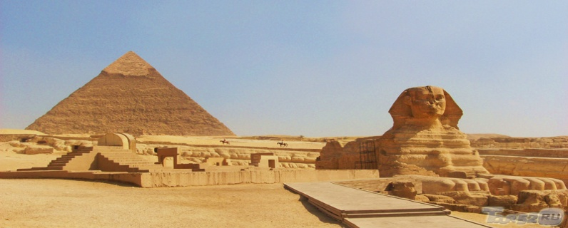
2 | Где находится данное сооружение. Объясните его религиозную основу | 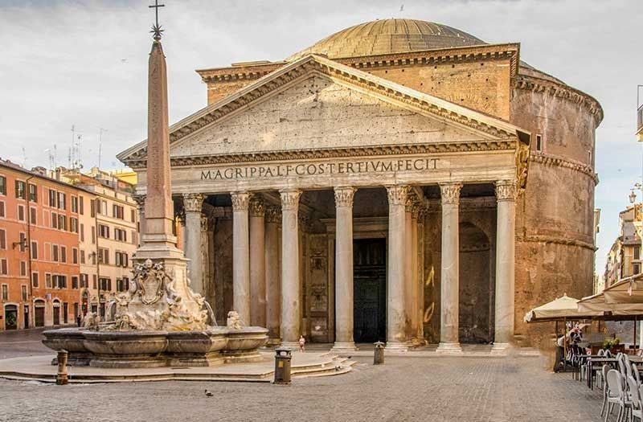
3 | Назовите произведение, эпоху и его автора. Что вы знаете о содержании этой картины | 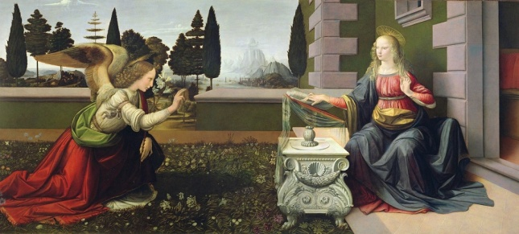
4 | Узнайте произведение, назовите автора. Как смысл этот произведения? | 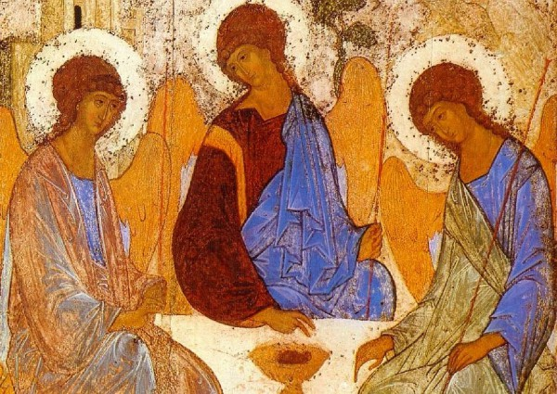
5 | Назовите архитектурный шедевр, его стиль и местонахождение. | 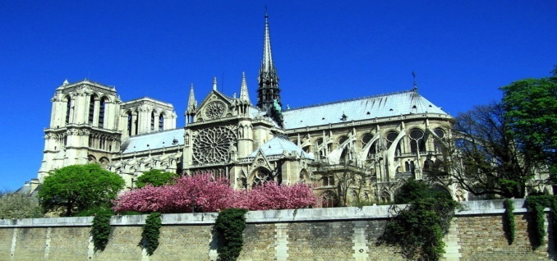
6 | К какой религии имеет отношение данный музыкальный инструмент. Назовите его и композитора, который его прославил. | 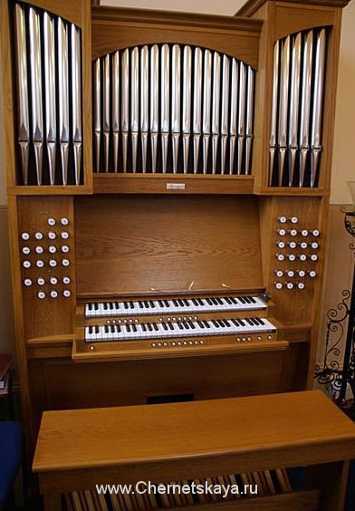
7 | Какие религии представлены следующими предметами? | 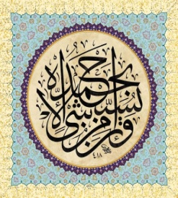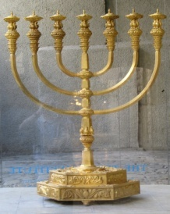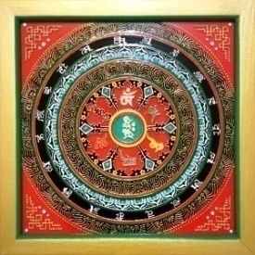
8 | Синтез искусств в Исламе представлен.… Назовите | 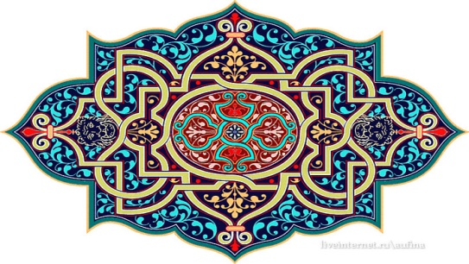
9 | Где находится собор и к какой религии принадлежит? | 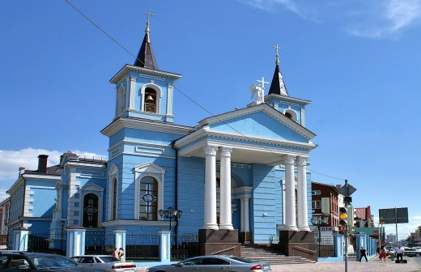
10 | Назовите картину , её автора и расскажите о сюжете. | 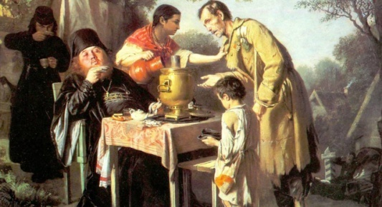
11 | Что вы знаете об этом произведении живописи? | 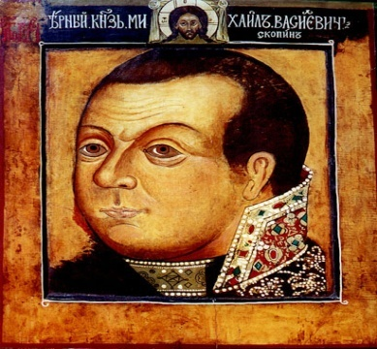
12 | Как данный храм связан с известной иконой? Где он находится? | 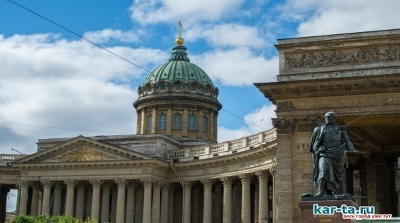
13 | Какой религии принадлежит данное сооружение? Назовите его. | 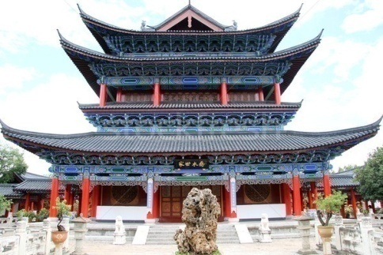
14 | Этот композитор знаменит духовной музыкой. Назовите его. | 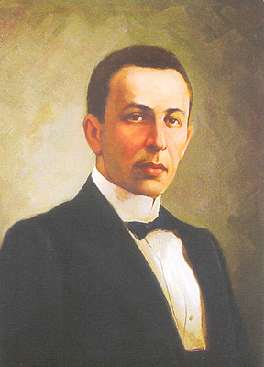
15 | Назовите картину и её автора. Что вы можете рассказать об этой картине? | 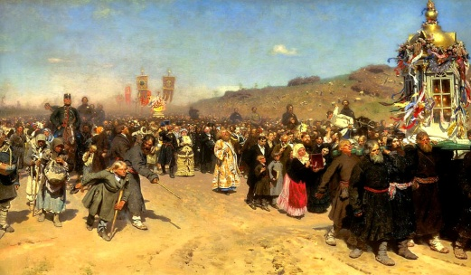
16 | В архитектуре какой эпохи встречаются данные скульптурные изображения. В чём их смысл? | 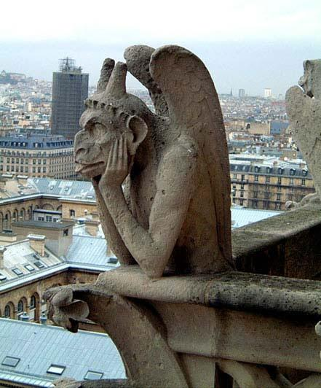
17 | Как называется этот предмет и к какой религии относится? | 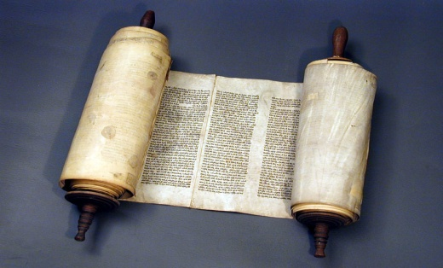
18 | В каком городе находится этот храм и в честь чего он был воздвигнут? | 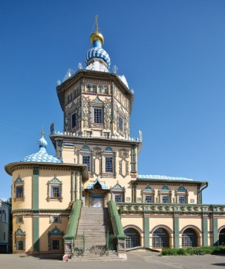
19 | Назовите данное архитектурное сооружение. К какой религии оно соотносится? | 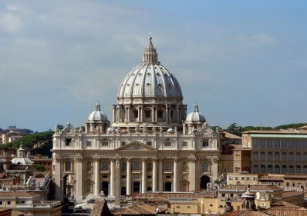
20 | Назовите автора, эпоху и название картины. Где она находится сегодня? | 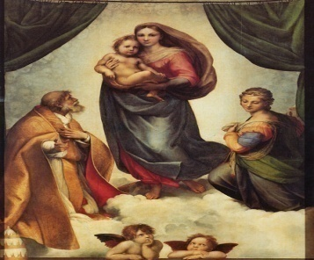
21 | Назовите данное архитектурное сооружение. В какую эпоху оно возникло? Где находится сегодня? | 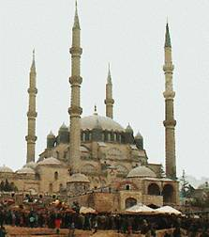
22 | Как называются расписанные окна»? В храмах каких религий они встречаются? | 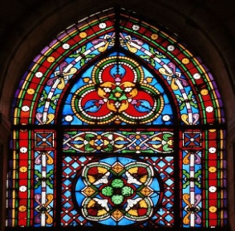
23 | Назовите произведение изобразительного искусства. В какой технике выполнено, в какую эпоху возникло и где находится? | 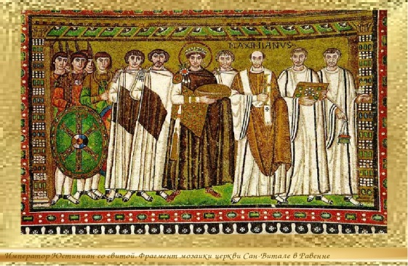
24 | Где находится этот храм? Что вы знаете о его истории? | 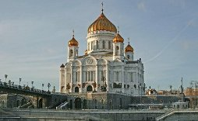
25 | Назовите картину и её автора | 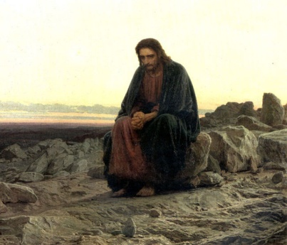
26 | Что означает этот праздник для России? | 

Содержание теста является примерным, так как учитель может добавлять или менять вопросы теста по своему усмотрению. Но, мне кажется, что данный тест отражает содержание изучаемого материала в достаточно полном объеме.

